II Всероссийская викторина
«О спорт – ты мир!»

Ответы 6 – 8 класс

1. История спорта

Ответ запишите словами или буквами (при выборе ответа).
Внимание: за каждый правильный ответ 3 балла (всего 15 баллов)!
№ | Вопрос | Ответ
1 | Следы физической культуры и спорта были обнаружены в ранних государствах (IV—III тысячелетия до н. э.). Найдите соответствие между рядами (в первом – древнее государство, во втором – виды физических упражнений). | 1 – Б  2 – В  3 – А  1 балл –  1 правильный ответ
  1)Вавилон | 2)Индия | 3) Египет
  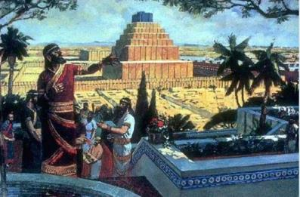 | 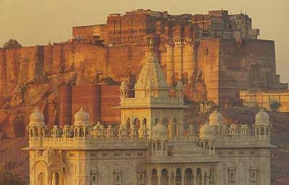 | 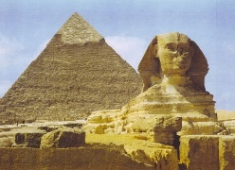
  А | Б | В
  Борьба, соревнования лучников, плавание, гребля, гонки на колесницах. | Стрельба из лука, борьба на поясах, фехтование на мечах, кулачный бой, скачки в седле, метание копья и охота. | Конное поло, шахматы, хоккей на траве.
2 | 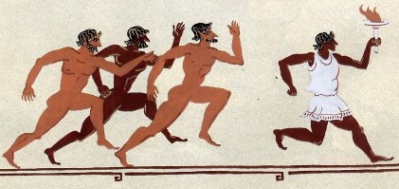  На первых 13 Играх состязались только в стадиодромосе. В 724 г. до н. э. добавился диаулос. Объясните, что значит стадиодромос и диаулос? | стадиодромос — бег на дистанцию 1 стадию (192,27 м)  диаулос — бег на дистанцию 2 стадии (384,54 м)
3 | В Древней Греции чужестранцам не разрешалось участвовать в Играх. В 146 г.  до н. э. Греция попала в подчинение Риму, и грекам пришлось позволить победителям участвовать в состязаниях. Римляне ввели в Олимпийские игры коммерческое зрелище, приносящее большие доходы.  О каком зрелище идёт речь?  А) Цирковые представления акробатов  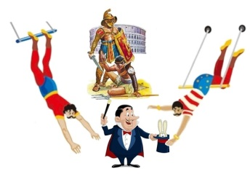  Б) Гладиаторские бои друг с другом, с быками, тиграми, львами  В) Выступления фокусников | Б) Гладиаторские бои друг с другом, с быками, тиграми, львами
4 | Белые Олимпиады — всемирные спортивные соревнования. Первые Игры состоялись в 1924. Первоначально они проводились в тот же год, что и летние Олимпийские Игры. Однако, начиная с 1994 года, время проведения этих игр сдвинуто на два года относительно времени проведения летних игр.  О каких Играх идёт речь?  А) Дельфийские Игры  Б) Паралимпийские Игры  В) Зимние Олимпийские игры | В)  Зимние Олимпийские игры
5 | Олимпийский девиз состоит из трех латинских слов – Цитиус, алтиус, фортиус.  Что дословно обозначают эти слова?   | «Быстрее, выше, сильнее».

2. Летние виды спорта

Ответ запишите словами или буквами (при выборе ответа).
Внимание: за каждый правильный ответ 3 балла (всего 15 баллов)!
№ | Вопрос | Ответ
1 | 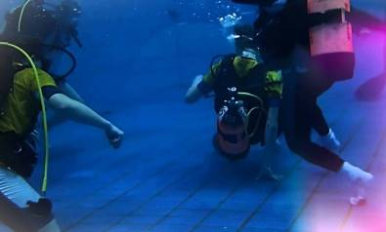  У многих игровых видов спорта существуют подводные аналоги. Игроки здесь должны переместить спортивный снаряд, который тяжелее воды, в ворота соперника. Важное значение имеет способность спортсмена, как можно дольше задерживать дыхание, не поднимаясь на поверхность воды. Какой вид спорта (из представленных вариантов) существует?  А) Подводный теннис  Б) Подводное регби  В) Подводный бильярд | Б  Подводное регби
2 | 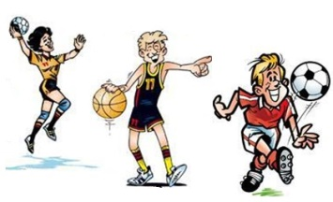  Известно, что в Мексике в 16 веке ацтеки играли в олламалитцли. Игроки старались попасть массивным каучуковым мячом в высоко расположенное каменное кольцо. Прародителем какого вида спорта стала эта игра?  А) Футбол  Б) Волейбол  В) Баскетбол | В) Баскетбол
3 | Найдите соответствие между столбцами (в первом – название стиля плавания, во втором – техника стиля). | 1 – В  2 – А  3 – Б  1 балл –  1 правильный ответ
  Название стиля | Техника стиля
  1. Брасс | А)
  2. Баттерфляй | Б)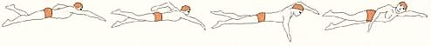
  3. Кроль | В)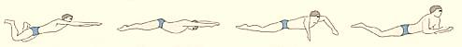
4 | Какой вид спорта зашифрован в ребусе?   | Стрельба
5 | 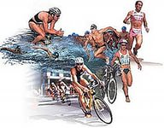  На картинке представлены все этапы этого вида спорта. О каком виде спорта идёт речь? | Триатлон

3. Великие спортсмены летних видов спорта
Ответ запишите словами или буквами (при выборе ответа).
Внимание: за каждый правильный ответ 3 балла + 4 балла дополнительно (№ 3 и № 5)
(всего 19 баллов)
 | Вопрос | Ответ
1 | Российский боксёр-профессионал, выступающий в тяжёлой весовой категории. Заслуженный мастер спорта России в ходе многочисленных боев добился звания чемпиона мира по версии WBA. Российский спортсмен в рейтинге лучших боксеров Всемирной боксерской ассоциации занимает первую строчку. О каком спортсмене идёт речь?  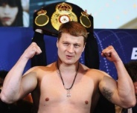  А) Руслан Чагаев  Б) Александр Поветкин  В) Николай Валуев | Б  Александр Поветкин
2 | 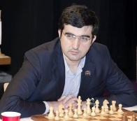  Известный российский спортсмен — абсолютный чемпион мира по шахматам. За свою спортивную карьеру не раз был победителем всевозможных крупнейших турниров, три раза становился олимпийским чемпионом, выступая за состав сборной России. Он считается самым эрудированным шахматистом современности. О каком спортсмене идёт речь?  А) Анатолий Карпов  Б) Владимир Крамник  В) Гарри Каспаров | Б  Владимир Крамник
3 | 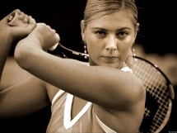  Российская теннисистка, заслуженный мастер спорта России, трехкратная победительница Большого Шлема. Единственная россиянка, игравшая в пяти финалах Большого Шлема. Бывшая первая ракетка Мира. По картинке определите, о какой спортсменке идёт речь?  Оценивание:  3 балла – правильно указаны имя и фамилия  + 1-2 балла за представленную дополнительную информацию | Мария Шарапова
4 | 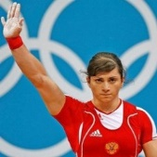  Российская тяжелоатлетка, чемпионка мира 2011 года в Париже в весовой категории до 63 кг. Она установила мировой рекорд в рывке — 117 кг, а в толчке подняла 138 кг. Заслуженный мастер спорта России. Серебряный призёр Летних Олимпийских игр 2012 года.  О какой спортсменке идёт речь?  А) Светлана Царукаева  Б) Ксения Максимова  В) Диана Ахметова | А)  Светлана Царукаева
5 | Эта спортсменка является выпускницей МГУ телевизионного отделения журфака. За свою спортивную карьеру ей удалось трижды стать олимпийской чемпионкой по синхронному плаванию.  По картинке определите, о какой спортсменке идёт речь?  Оценивание:  3 балла – правильно указаны имя и фамилия  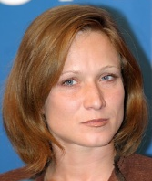  + 1-2 балла за представленную дополнительную информацию | Мария Киселёва

4. Зимние виды спорта

Ответ запиши словами или буквами (при выборе ответа).
Внимание: за каждый правильный ответ 3 + 3 балла дополнительно (№ 1 и № 2)
(всего 18 баллов)
 | Вопрос | Ответ
1 | По картинке определите, о каком виде спорта идёт речь?  Оценивание:  3 балла – правильно указан вид спорта  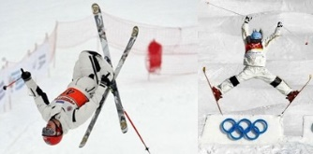  + 1 балл за представленную дополнительную информацию | Фристайл
2 | Этот вид спорта заключается в гонках по прочному льду на парусных лодках, к нижней части которых приделаны металлические коньки. О каком виде спорта идёт речь?  Оценивание:  3 балла – правильно указан вид спорта  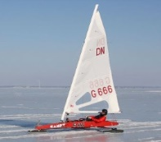  + 1 - 2 балла за представленную дополнительную информацию | Буерный спорт
3 | 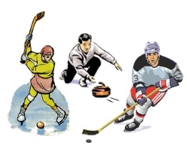  Считается, что впервые этот вид спорта появился в Канаде, где была сформирована и первая профессиональная команда в 1904 г. Спустя четыре года в этой стране произошло разделение на «профи» и любителей. В 1908 г. была основана в Париже Международная федерация этого вида спорта. О каком виде спорта идёт речь?  А) Кёрлинг  Б) Хоккей с шайбой  В) Хоккей с мячом | Б  Хоккей с шайбой
4 | 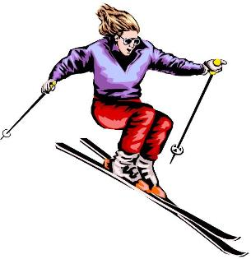  Горнолыжный спорт объединяет в себе различные направления. Большинство из этих направлений принято считать экстремальными. В этой дисциплине спортсмен спускается по пологому склону под музыкальное сопровождение, демонстрируя элемента скольжения, шагов, вращений, прыжков. О какой дисциплине горнолыжного спорта идёт речь?  А) Лыжные танцы  Б) Лыжная акробатика  В) Лыжный балет | В) Лыжный балет
5 | Найдите соответствие между рядами (в первом – вид спорта, во втором – описание). | 1 – В  2 – А  3 – Б  1 балл –  1 правильный ответ
  1)Натурбан | 2)Бобслей | 3)Скелетон
  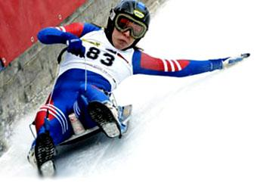 | 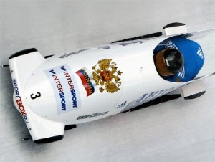 | 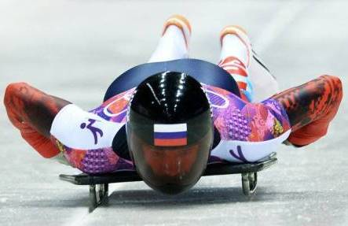
  А | Б | В
  Спуск с гор по специально оборудованным ледовым трассам на управляемых санях. | Спуск по ледяному жёлобу на двухполозьевых санях на укрепленной раме. | Спуск на скорость на санях по естественной трассе.

5. Великие спортсмены зимних видов спорта
Ответ запишите словами или буквами (при выборе ответа).
Внимание: за каждый правильный ответ 3 балла + 1 балл дополнительно (№ 1)
(всего 16 баллов)
№ | Вопрос | Ответ
1 | Легенда российского спорта. Он был хоккейным вратарем, способным отразить любую угрозу, а потому команды, за которые он выступал, всегда добивались самых высоких результатов. По картинке определите, о каком спортсмене идёт речь?  Оценивание:  3 балла – правильно указаны имя и фамилия  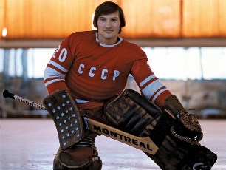  + 1 балл – представлена дополнительная информация | Владислав Третьяк
2 | 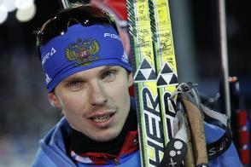  Российский биатлонист из Красноярска, заслуженный мастер спорта России. Двукратный олимпийский чемпион (масс-старт 2010 и эстафета 2014), бронзовый призёр Олимпийских игр в составе эстафеты (2010). Двукратный серебряный призёр чемпионата мира-2011, обладатель малого Кубка мира в масс-старте (2009-2010). О каком спортсмене идёт речь?  А) Антон Шипулин  Б) Павел Ростовцев  В) Евгений Устюгов | В  Евгений Устюгов
3 | 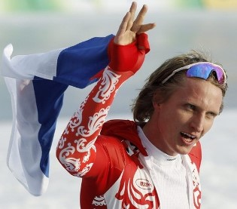  Известный российский конькобежец, призер Олимпийских игр, чемпионатов Европы и мира, многократный рекордсмен и чемпион России, заслуженный мастер спорта России. О каком спортсмене идёт речь?  А) Алексей Есин  Б) Александр Румянцев  В) Иван Скобрев | В  Иван Скобрев
4 | 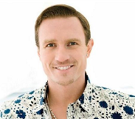  Этот российский фигурист выступал в танцах на льду. В паре с партнёршей — олимпийский чемпион 2006 года, двукратный чемпион мира, трёхкратный чемпион Европы, трёхкратный победитель финалов Гран-при. Заслуженный мастер спорта России. В разное время его партнёршами также были Екатерина Давыдова и Анна Семенович.  О каком спортсмене идёт речь? | Роман Костомаров
5 | 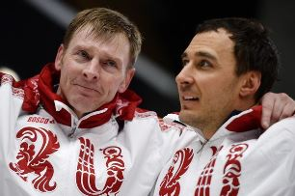  После примирения и воссоединения пилота и разгоняющего боба, результаты начали стремительно расти. На Олимпиаде в Сочи им удалось завоевать золото в двойках и в четвёрках. В королевском классе – четверках – россияне никогда прежде не одерживали олимпийских побед. О каких спортсменах идёт речь? | Алексей Воевода  Александр Зубков

6. Его величество Случай!

Ответ запишите словами или буквами (при выборе ответа).
Внимание: за каждый правильный ответ 3 балла + 2 балла дополнительно (№ 5)
(всего 17 баллов)
№ | Вопрос | Ответ
1 | 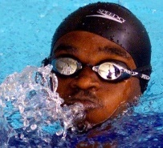  В Сиднее-2000 в плавании всех затмил пловец из Гвинеи. Он проплыл 100 м вольным стилем за рекордно медленное в истории Олимпиад время. Интересно, что он выиграл свой заплыв, так как два других участника были дисквалифицированы за фальстарт. Этот спортсмен никогда прежде не видел 50-метрового бассейна, а плавать научился за несколько месяцев до Игр. На олимпиаду он попал по квоте для развивающихся стран. О каком спортсмене идёт речь?  А) Кэмерон ван дер Бург  Б) Энтони Эрвин  В) Эрик Мусамбани | В
2 |   На Олимпиаде 1904 года, американский марафонец, стартовав вместе со всеми, он затем незаметно пересел в машину друга и практически всю дистанцию (около 22 км) проехал на автомобиле. Лишь за два километра до финиша он вылез из авто и первым пересек финишную черту. Тут же состоялась пышная церемония награждения, и «марафонец» получил золотую медаль. Вскоре прибыл официальный наблюдатель забега, который и разоблачил мошенника. О каком спортсмене идёт речь?  А) Том Хикс  Б) Савао Фуни  В) Фред Лорц | В
3 | 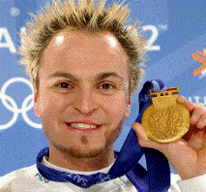  На Олимпиаде 2002 года этот спортсмен из Австралии каким-то чудом выиграл золото на дистанции 1000 метров в шорт-треке. Он и в финал попал чудом: благодаря дисквалификациям соперников, а в финальном забеге победил только из-за того, что упали одновременно все четверо его противников.  О каком спортсмене идёт речь?  А) Аполо Оно  Б) Матье Туркотт  В) Стивен Брэдбери | В  Стивен Брэдбери
4 | 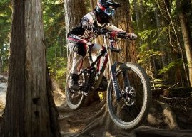  Датская велосипедистка Мэтт Андресен, принимавшая участие в соревнованиях по маунтинбайку, оказалась жертвой этих насекомых. Насекомые напали на нее прямо во время прохождения трассы на тренировке. К счастью, в близлежащем госпитале ей оказали первую помощь, но о соревнованиях пришлось забыть. Какие насекомые напали на спортсменку? | Пчёлы
5 | 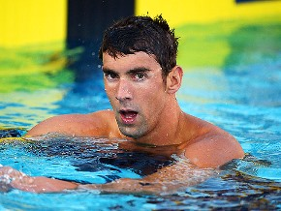  18-кратного олимпийского чемпиона, 26-кратного чемпиона мира американского пловца, на дороге в американском штате поймали с поличным полицейские – он несся на своем автомобиле на полной скорости, пересек двойную сплошную. Теперь олимпийского рекордсмена ждет дисквалификация. Он официально отказался от участия в Чемпионате мира-2015 по водным видам спорта в Казани.  О каком спортсмене идёт речь?  Оценивание:  3 балла – правильно указаны имя и фамилия  + 1-2 балла за представленную дополнительную информацию | Майкл Фелпс

